**MODUULI 3: TYÖSUUNNITELMA**

**Parturitekniikoilla toteutettu liiketyömäinen hiustenleikkaus, värjäyskäsittely ja viimeistely** **Kilpailuaika 2h.**

Kilpailija: _______________________________________Numero: __________

**LOPPUTULOS/TAVOITE**

Piirrä kuvat tavoitteesta (lopputuloksesta) viimeisteltynä: pituudet, mittasuhteet, kampauksen muoto ja kampaussuunnat.Huomioi tarvittavat muutokset, jos käytät villikorttia

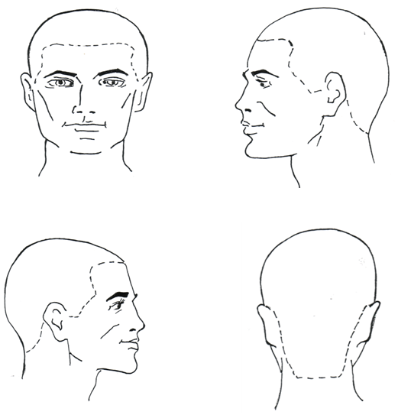

**2. VÄRJÄYS**

Merkitse valmiin työn tummuusaste ja sävy.

**Tavoitevärit**

Merkitse kuviin tavoitevärit (tummuusaste ja sävy), niiden sijoittuminen ja käytettävät värjäystekniikat. Värjäyksessä käytettäviä värejä ei tarvitse kirjoittaa. Huomioi tarvittavat muutokset, jos käytät villikorttia

Kotihoitotuotteet:__________________________________________________________________________________________________________________________________________________________________________________________________________________________________________________________________________________________________________________________________________________________________________________________________________________________________________________________________________________________________________________________________________________________________________________________________________________________________________________________________________________